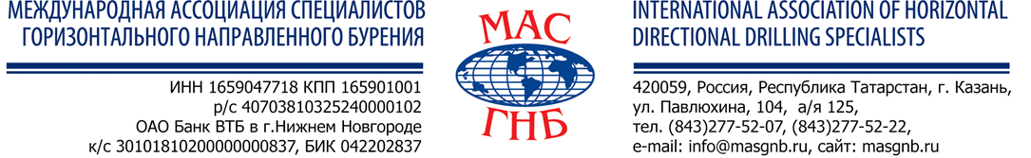

ЗАЯВКА

на приобретение Памятного юбилейного издания,
посвященного 15-ти летию МАС ГНБ

Президенту МАС ГНБ
Брейдбурду А.И.

Уважаемый Александр Исаакович!

Прошу направить в наш адрес _____________ экземпляров Памятного юбилейного издания, посвященного 15-ти летию МАС ГНБ.
Оплату из расчета одного экземпляра в размере 1500 рублей (Одна тысяча пятьсот) рублей 00 копеек гарантируем по представлению счета.

1. Информация о предприятии:
1.1. Наименование предприятия: ___________________________
1.2. Юридический адрес: __________________________________
1.3. Почтовый адрес: _____________________________________
1.4. Тел./факс: _____________________ E-mail: _______________
1.5. Ф.И.О., должность руководителя: _____________________________________________
1.6. Ф.И.О., должность контактного лица: _________________________________________

____________________________ ______________ _______________________
должность подпись Ф.И.О.

Дата: ________________

Заявка на приобретение Памятного юбилейного издания,
посвященного 15-ти летию МАС ГНБ
принимается по факсу (843) 278-86-16 или e-mail: info@masgnb.ru
По всем вопросам приобретения книги обращайтесь в Исполнительную дирекцию
МАС ГНБ по тел.: (843) 278-75-08

